Załącznik nr 1 do Zapytania ofertowego
BGO-BGZ.2302.0xx.2021.PZ

(pieczęć firmowa lub firma Wykonawcy) | Formularz „OFERTA”  WZÓR

Zamawiający:
Najwyższa Izba Kontroli
ul. Filtrowa 57
02 – 056 Warszawa

Składając ofertę na: ,,Dostawę wraz z montażem rolet okiennych wewnętrznych do pomieszczeń biurowych
w Delegaturze NIK w Szczecinie”, my niżej podpisani:

Wykonawca 1 .............................................................................................................................
(należy podać dokładną i pełną nazwę zgodną z CEIDG lub KRS)
adres siedziby: ul. ........………….....................................................................................................
kod ……………… miasto …………………………………………… ………………………….
nr telefonów ................................................... nr faksu ...............................................................
adres email (do kontaktów z Zamawiającym) ………………….. @ ..........................................
NIP ..................................................................., REGON ………................................................

Wykonawca 2 * ……....................................................................................................................
(należy podać dokładną i pełną nazwę zgodną z CEIDG lub KRS)
adres siedziby: ul. ........…………................................................................................................................
kod ……………… miasto ………………………………………………
nr telefonów ................................................... nr faksu ...............................................................
adres email (do kontaktów z Zamawiającym) ………………….. @ ..........................................
NIP ..................................................................., REGON .………...............................................

Pełnomocnik * do reprezentowania Wykonawców wspólnie ubiegających się o udzielenie zamówienia
................…………………………................................................................................................
adres siedziby: ul. ........…………................................................................................................................
kod ……………… miasto ………………………………………………
nr telefonów ................................................... nr faksu ...............................................................
adres email (do kontaktów z Zamawiającym) ………………….. @ ..........................................
NIP ..................................................................., REGON ………................................................
* wypełniają jedynie Wykonawcy wspólnie ubiegający się o udzielenie zamówienia (np. spółki cywilne)

- SKŁADAMY OFERTĘ na wykonanie przedmiotu zamówienia zgodnie z treścią Zapytania ofertowego.
- Oświadczamy, że zapoznaliśmy się z treścią Zapytania ofertowego i uznajemy się za związanych określonymi w nim postanowieniami i zasadami postępowania.
- OFERUJEMY wykonanie przedmiotu zamówienia za następującą cenę ofertową ……………….. zł netto + …..….. zł podatku VAT, tj. .............................. zł brutto (należy podać z dokładnością do dwóch miejsc po przecinku). w tym:

- Cena ofertowa za dostawę i montaż nowych rolet okiennych wewnętrznych do pomieszczeń biurowych w ilości 35 sztuk ……………….. zł netto + …..….. zł podatku VAT, tj. .............................. zł brutto.

Charakterystyka:
- materiał: tkanina typu screen wykonana z nici poliestrowej powlekana PVC, przepuszczalność promieni słonecznych 10%, jednobarwnego w kolorze: 4005-01 02 BEIGE CREAM, wg. próbnika tkanin z katalogu SPIN;
- wymiary: otwory okienne są wielkości ok. 135-145 cm x 210-220 cm, stąd poglądowe wymiary rolet: szer. ok. 145 cm x wys. ok. 230 cm (wszelkich pomiarów z natury dokona wykonawca i dopasuje wymiary rolet do otworów okiennych);
- system wolnowiszący, bez kaset i prowadnic;
- sterowanie ręczne za pomocą łańcuszka kulkowego PCV;
- montaż na ścianie, na profilu montażowym (kolor biały);
- Gwarancja min. 24 miesiące;
- Wymiar poziomy rolety wg rysunku, wymiar pionowy: dół - do wierzchu parapetu;
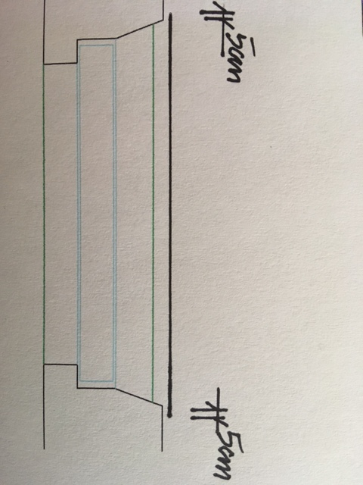

- Cena ofertowa za demontaż 4 sztuk aktualnie wiszących rolet oraz ponowny ich montaż w oknach w pomieszczeniach : pok. 113, pok. 124, pok. 125. ……………….. zł netto + …..….. zł podatku VAT, tj. .............................. zł brutto.
- Cena ofertowa za demontaż aktualnie wiszących rolet oraz ich utylizacja w ilości 8 sztuk. ……………….. zł netto + …..….. zł podatku VAT, tj. .............................. zł brutto.
- Cena ofertowa za demontaż starych verticali oraz ich utylizacja w ilości 46 sztuk. ……………….. zł netto + …..….. zł podatku VAT, tj. .............................. zł brutto.
- OŚWIADCZAMY, że do wyliczenia ceny ofertowej brutto zastosowaliśmy właściwą, aktualnie obowiązującą w przepisach prawa, stawkę podatku od towarów i usług (VAT).
- OŚWIADCZAMY, że łączna kwota wynagrodzenia brutto za wykonanie całości przedmiotu zamówienia publicznego nie będzie podlegała zmianie w czasie wykonania umowy i obejmuje wszelkie koszty Wykonawcy związane z realizacją przedmiotu zamówienia w terminie lub w okresie wskazanym w Zapytaniu ofertowym, w tym m.in. opłaty, takie jak cła i podatki (w tym podatek od towarów i usług) oraz wszelkie inne koszty Wykonawcy.
- ZAMÓWIENIE ZREALIZUJEMY sami.
- OŚWIADCZAMY, że jesteśmy związani ofertą przez okres 30 dni, który rozpoczyna się od dnia następnego
po upływie terminu składania ofert.
- OŚWIADCZAMY, że wypełniliśmy obowiązki informacyjne przewidziane w pkt XV Zapytania ofertowego oraz w art. 13 lub art. 14 ogólnego rozporządzenia o ochronie danych (RODO), wobec osób fizycznych, od których dane osobowe bezpośrednio lub pośrednio pozyskaliśmy w celu ubiegania się o udzielenie zamówienia publicznego w niniejszym postępowaniu, a które są ujawnione w dokumentach przedstawionych Zamawiającemu.
- WSZELKĄ KORESPONDENCJĘ w sprawie niniejszego postępowania należy kierować na następujący adres:
………………………………………………………………………….……….…………………………………………………………
- OSOBĄ upoważnioną do kontaktów w sprawie zamówienia jest …………………………………………………………………
adres e-mail: …………….....………………, telefon nr: ………………………………..

** niepotrzebne skreślić

data .......................................... 2021 r.
ofertę należy podpisać podpisem elektronicznym umożliwiającym identyfikację osoby składającej podpis

lub (w przypadku skanu oferty)

......................................................................
podpis i pieczęć (osoba/y uprawniona/e)

W przypadku, gdy Wykonawca nie przekazuje danych osobowych innych niż bezpośrednio jego dotyczących lub zachodzi wyłączenie stosowania obowiązku informacyjnego, stosownie do art. 13 ust. 4 lub art. 14 ust. 5 RODO Wykonawca nie składa oświadczenia (treść oświadczenia należy usunąć np. przez jego wykreślenie).

